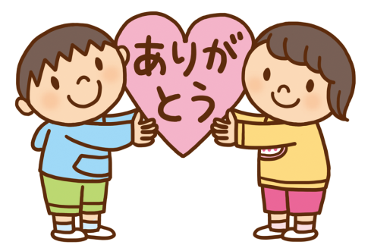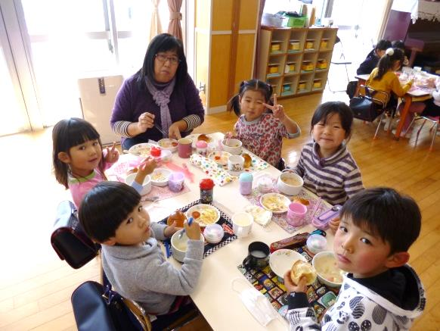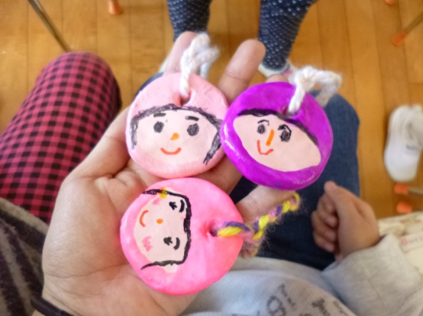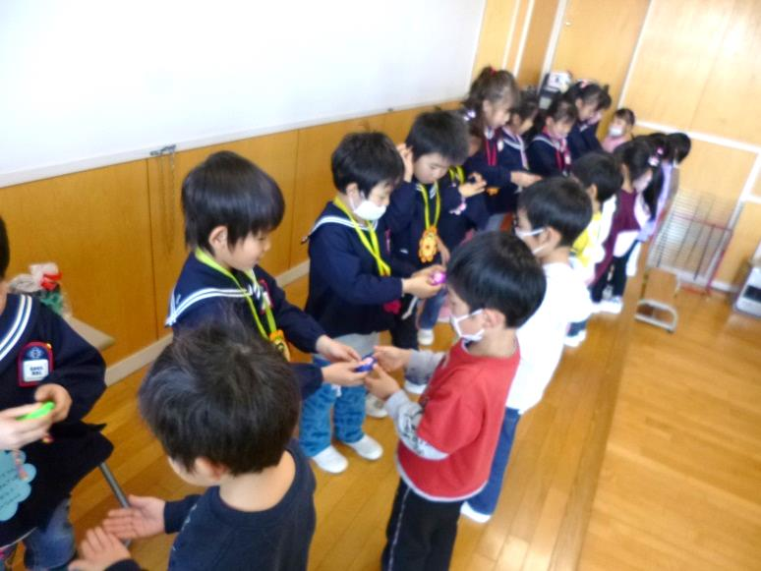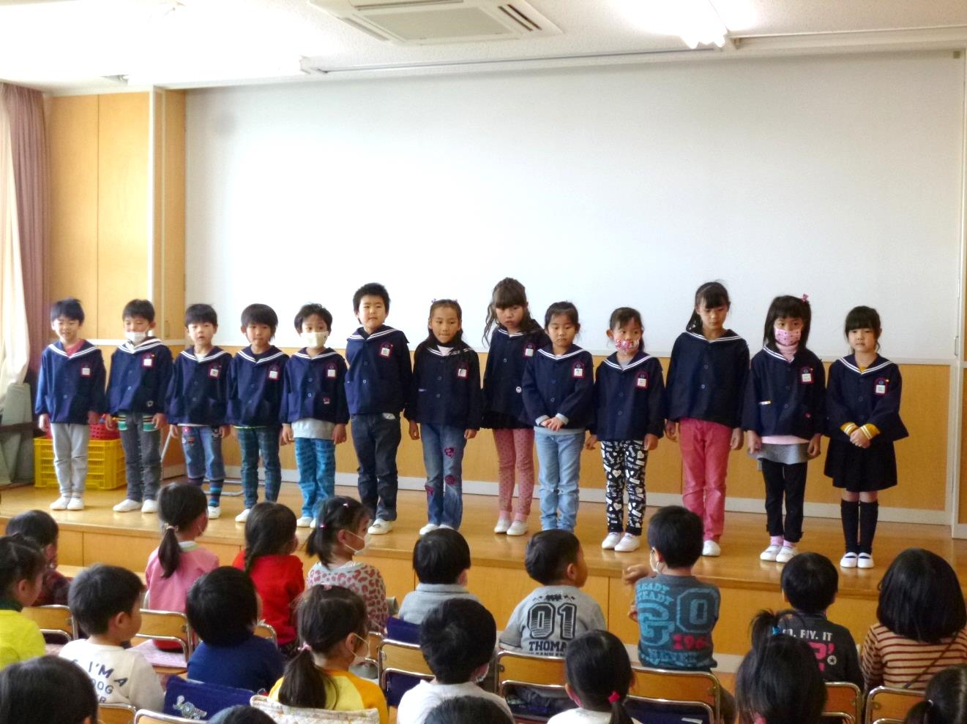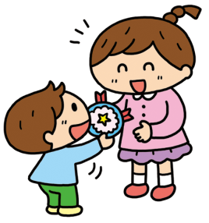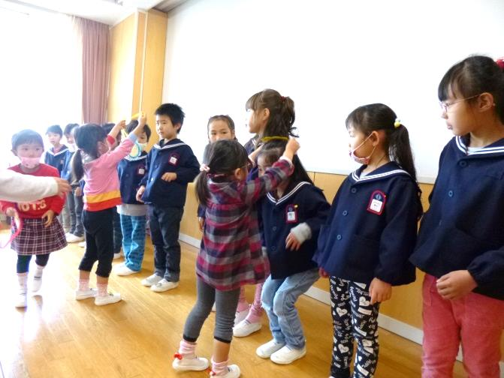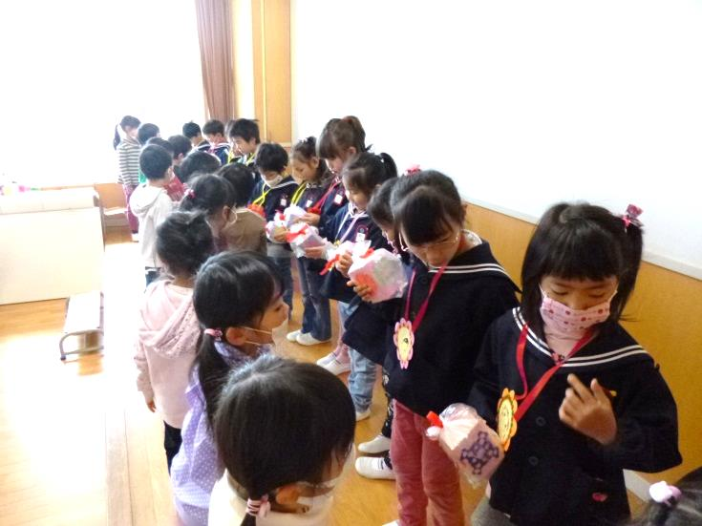

ゆりぐみさんとお別れ会をしました。

行く小学校、ランドセルの色、幼稚園で楽しかったこと、小学校で頑張りたいこと、すみれつぼみさんへメッセージを

一人一人にインタビュー！

みんなかっこよく答えていました。

つぼみからはペンダントすみれからは

鉛筆立て、ゆりぐみからはキーホルダーの

プレゼント交換をしました。

今年度最後の給食もみんなで

たのしくいただきました。

ゆりぐみお別れ会